飲酒運転根絶宣言事業所登録申込書
令和 年 月 日

千葉県環境生活部くらし安全推進課長 様

所 在 地
事業所名
代表者の氏名

当事業所は、次の宣言を実践しますので、千葉県飲酒運転根絶宣言事業所・宣言店登録実施要綱第４条第１項の規定により、飲酒運転根絶宣言事業所への登録を申し込みます。

１ 宣言内容
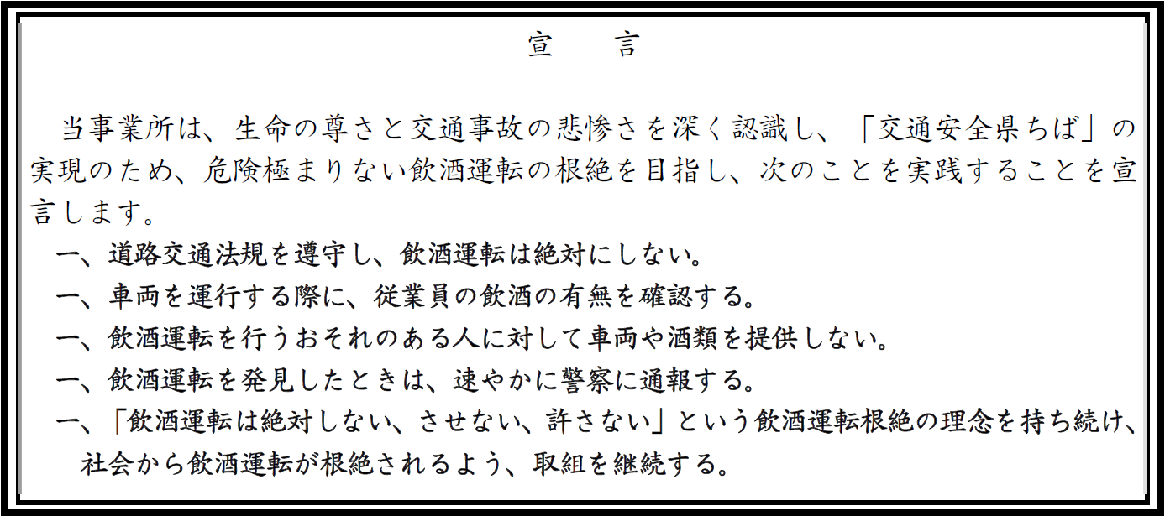

２ 登録台帳への登録事項
登 録 事 項
ふりがな
事業所名
所 在 地 | 〒
代表者名
電話番号

３ 県ホームページへの公表についての確認
県ホームページに、事業所名及び所在地（所在地の公表は市町村名のみ）が公表されることに

・同意します ・同意しません （いずれかに○印を付けて下さい。）

※個人情報の取扱いについては、「個人情報の保護に関する法律」（平成15年5月30日法律第57号）に基づき適正に管理し、本事業の目的以外に使用することはありません。

